الوحدة الأولى
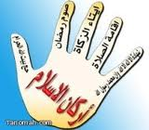
شهادة أن لا إله إلا الله وأن محمدا رسول الله
إقام
الصلاة

حج بيت الله الحرام

قال النبي  ((بني الإسلام على خمس : شهادة أن لا إله إلا الله وأن محمدا رسول الله و إقام
الصلاة وإيتاء الزكاة وصوم رمضان وحج البيت )

الدليل
أركان الإسلام

صوم
رمضان

إيتاء
الزكاة

الوحدة الأولى
شهادة أن لا إله إلا الله
دليل شهادة أن لا إله إلا الله :
قال تعالى ( فاعلم أنه لا إله إلا الله )فلا يوجد أحد يستحق العبادة إلا الله لأنه وحده الخالق الرزاق المحيي المميت .
قال تعالى ( لا إله إلا هو يحيي ويميت ربكم ورب أبائكم الأولين )

معنى( لا إله إلا الله )
لا معبود بحق إلا الله

الركن الأول : شهادة أن لا إله إلا الله وأن محمدا رسول الله

قال النبي  (من مات وهو يعلم أنه لا إله إلا الله دخل الجنة )


الوحدة الأولى
معنى شهادة أن محمدا رسول الله
الدليل

الإقرار ظاهرا وباطنا بأن محمدا  عبد الله ورسوله لا نبي بعده أرسله الله للجن والإنس بشيرا ونذيرا
قال تعالى ( مَّا كَانَ مُحَمَّدٌ أَبَا أَحَدٍ مِّن رِّجَالِكُمْ وَلَكِن رَّسُولَ اللَّهِ وَخَاتَمَ النَّبِيِّينَ وَكَانَ اللَّهُ بِكُلِّ شَيْءٍ عَلِيمًا {40}
تصديق الرسول  فيما أخبر به
طاعة الرسول  فيما أمر واجتناب ما نهى عنه
أن لا يعبد الله إلا بما شرعه الرسول 

ما تتضمنه شهادة أن محمدا رسول الله


الوحدة الأولى
معنى إقام الصلاة
الدليل

التعبد لله تعالى بأداء الصلوات الخمس المفروضة في الأوقات المحددة بالصفة التي بينها النبي محمد  .

وَأَقِيمُواْ الصَّلاَةَ وَآتُواْ الزَّكَاةَ وَارْكَعُواْ مَعَ الرَّاكِعِينَ {43}
الصلوات الخمس
الفجر – الظهر – العصر – المغرب العشاء
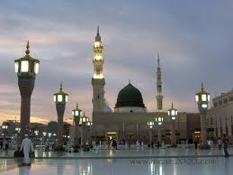
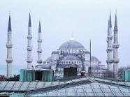

الوحدة الأولى
معنى إيتاء الزكاة
الدليل

التعبد لله تعالى بإخراج جزء من المال وإعطائه للمستحقين كالفقراء والمساكين

قال تعالى ( وَأَقِيمُواْ الصَّلاَةَ وَآتُواْ الزَّكَاةَ وَارْكَعُواْ مَعَ الرَّاكِعِينَ )
لمن تعطي الزكاة ؟
نعطي الزكاة للمستحقين كالفقراء والمساكين

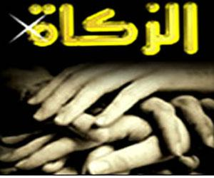
الوحدة الأولى
معنى صوم رمضان
الدليل

•التعبد لله تعالى بترك الطعام والشراب وغيرهما من المفطرات من طلوع الفجر إلى غروب الشمس
قال تعالى (يَا أَيُّهَا الَّذِينَ آمَنُواْ كُتِبَ عَلَيْكُمُ الصِّيَامُ كَمَا كُتِبَ عَلَى الَّذِينَ مِن قَبْلِكُمْ لَعَلَّكُمْ تَتَّقُونَ)
فوائد الصيام
1-الصيام سبب للتقوى
2-الصيام يربي نفوسنا على الطاعة ويعودنا الصبر
3- الصيام يذكرنا الفقراء والمساكين فنساعدهم

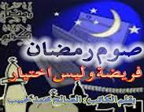

الوحدة الأولى
معنى حج بيت الله
الدليل

التعبد لله تعالى بالتوجه إلى مكة المكرمة في أشهر الحج لأداء المناسك .فالمسلم إذا أراد الحج ذهب إلى مكة في أشهر الحج وهناك يجب عليه أن يقوم بعدة أعمال مثل : لبس ثياب الإحرام والطواف حول الكعبة والسعي بين الصفا والمروة والوقوف بعرفة والمبيت بمزدلفة ورمي الجمار وحلق الشعر أو تقصيره وغير ذلك

قال تعالى (وَلِلّهِ عَلَى النَّاسِ حِجُّ الْبَيْتِ مَنِ اسْتَطَاعَ إِلَيْهِ سَبِيلاً وَمَن كَفَرَ فَإِنَّ الله غَنِيٌّ عَنِ الْعَالَمِينَ)

جزاء الحج المبرور
ليس له جزاء إلا الجنة قال  ( الحج المبرور ليس له جزاء إلا الجنة )
